РОЗДІЛ 1. ОСНОВИ ПЛАНУВАННЯ ФІНАНСОВОЇ ДІЯЛЬНОСТІ ПІДПРИЄМСТВА

1.1. Сутність, значення, принципи планування фінансової діяльності підприємства

Фінансове планування — це процес формування системи фінансових планів і нормативів, що спрямовані на забезпечення ефективного ведення фінансово-господарської діяльності підприємства з метою підвищення його ринкової вартості, а також задоволення інтересів інвесторів, власників, кредиторів і держави щодо виплати дивідендів та інших зобов’язань.
Аналізуючи взаємозв’язок між загальною фінансовою політикою та фінансовим плануванням (рис. 1.1), варто відзначити наявність зворотного зв’язку між ними. Фінансовий план, будучи інструментом реалізації фінансової політики, водночас впливає на процес фінансового управління. Це виявляється в обґрунтуванні окремих напрямів політики. Процес складання фінансового плану допомагає виявити початкові прорахунки, оцінити реалістичність цілей і можливість їх досягнення. Таким чином, фінансовий план виступає критерієм для оцінки завдань підприємства.
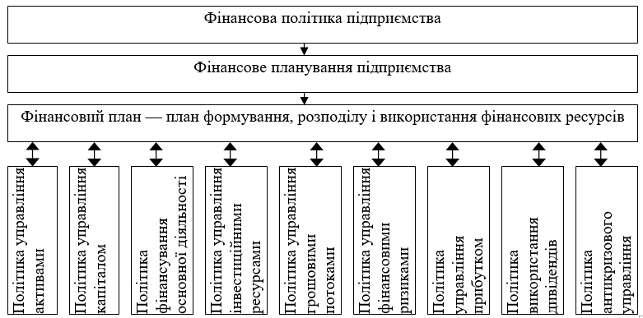
Рис. 1.1. Взаємозв`язок загальної фінансової політики та фінансового планування

1.2. Види фінансових планів та їх роль в управлінні підприємством

Управління будь-яким бізнесом, у тому числі і в промисловості, повинна обов'язково спиратися на бюджети і включати такі етапи-елементи, як бюджетне планування, виконання бюджетів і аналіз факторів одержаних результатів. Система показників бюджету будується в рамках концепції системи збалансованих показників (ЗСП), в якій виділяються основні, або ведучі показники, що використовуються для оцінки аналізованих бізнес-об'єктів підприємства і його бізнес-процесів, які потім групуються в статті, і далі – до бюджетів.
Зведений бюджет містить два основні блоки. Він складається з операційного і фінансового бюджетів, склад яких визначає саме підприємство. Основний бюджет є скоординованим по всіх підрозділах і видах план роботи підприємства в цілому. Принципова структура зведеного бюджету і послідовність його складання, а також схема ієрархічної структури зведеного бюджету представлені нами на рис. 1.2 та 1.3.
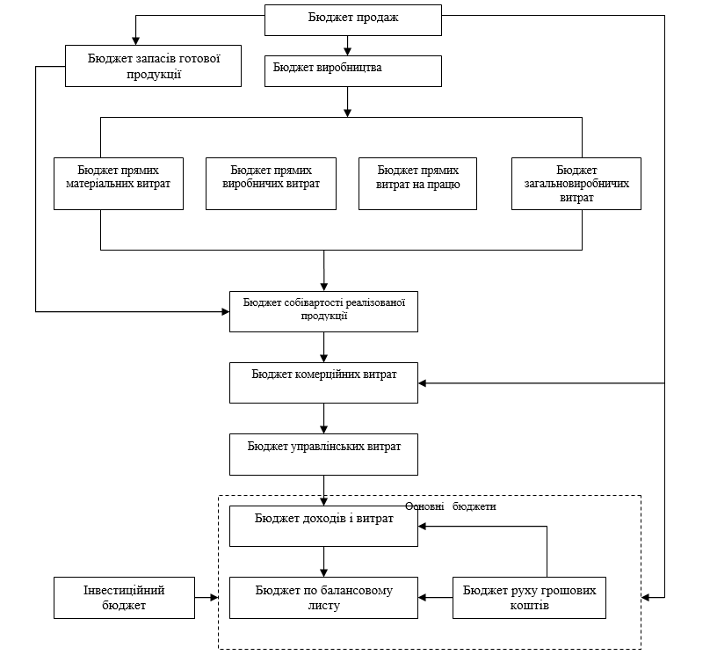

Рис. 1.2 Структура зведеного бюджету і послідовність його складання [90, с. 350]

Системи бюджетування, які є одним із інструментів управлінського обліку та аналізу, нині все частіше розглядаються у стратегічному вимірі. Тому пріоритетними стають декомпозиція стратегічних цілей підприємства за окремими центрами фінансової відповідальності (ЦФО) та формування збалансованої системи показників (ЗСП), що доводиться до кожного працівника.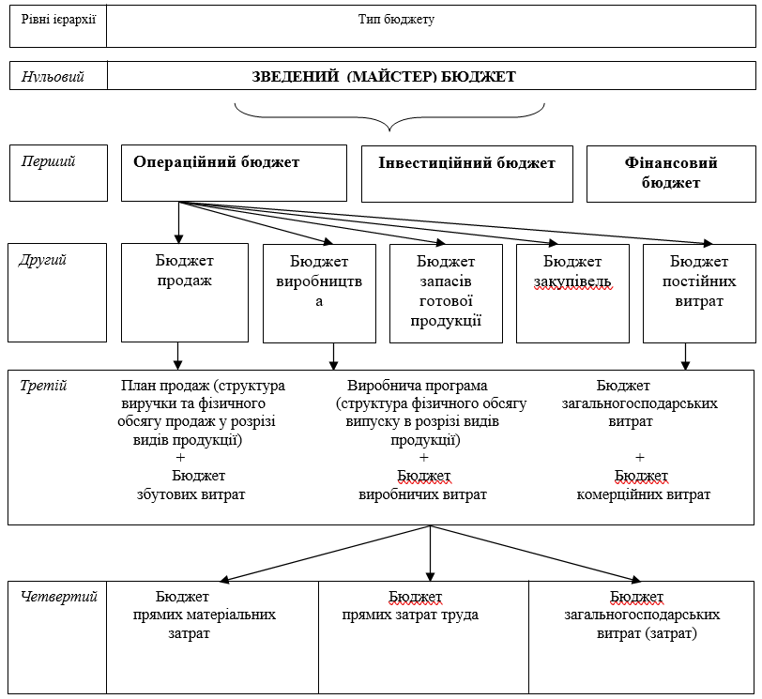
Рис. 1.3 Схема ієрархічної структури зведеного бюджету [33, с. 330]
РОЗДІЛ 2. АНАЛІЗ СИСТЕМИ ПЛАНУВАННЯ ФІНАНСОВОЇ ДІЯЛЬНОСТІ ПІДПРИЄМСТВА

2.1. Організаційно-економічна характеристика діяльності ПП ВКФ «Неман»

Приватне підприємство виробничо-комерційна фірма «НЕМАН», юридична назва: ПП ВКФ «НЕМАН»
ПП ВКФ «НЕМАН» має власний сайт у мережі Інтернет: www.neman.com.ua
ПП ВКФ «НЕМАН» здійснює свою діяльність на підставі Статуту, який є єдиним установчим документом.
ПП ВКФ «НЕМАН» займається розробкою і виготовленням медичного одягу, виробів медичного призначення і засобів особистої гігієни одноразового вживання з нетканих матеріалів.
Комплектація виробів виконується також по спеціальних замовленнях клієнтів. Вироби випускаються як в стерильному так і в нестерильному виконанні, вони мають компактну упаковку, гарантійний термін придатності виробів 3 року.
Всі вироби, що випускаються фірмою, відповідають вимогам вітчизняної нормативної документації і мають сертифікати і сертифікати відповідності. Продукція зареєстрована Міністерством Охорони здоров'я України і внесена в Держреєстр медичної техніки і виробів медичного призначення, які дозволені в медичній практиці, свідоцтво про державну Реєстрацію №2503/2004 (Додаток В).
На підприємстві проваджена система управління якістю стосовно виробництва ДСТУ ІSO 9001:2022.
Продукція ПП ВКФ «НЕМАН» визнана практикуючими лікарями, державними і муніципальними органами охорони здоров'я, а також пацієнтами.
ВКФ «НЕМАН» має представництва у містах: Київ, Запоріжжя, Луганськ, Харків, Херсон, Сімферополь. ВКФ «НЕМАН» здійснює безкоштовну доставку продукції у всі регіони України.
Організаційна структура ПП ВКФ «НЕМАН» наведена на рис. 2.1.

Рис. 2.1 Організаційна структура ПП ВКФ «НЕМАН»

Основні показники господарської діяльності ПП ВКФ «НЕМАН» за 2022-2024 рр. характеризуються наступними даними (табл. 2.1.).

Таблиця 2.1
Основні показники господарської діяльності ПП ВКФ «НЕМАН» за 2022-2024 рр., тис. грн.
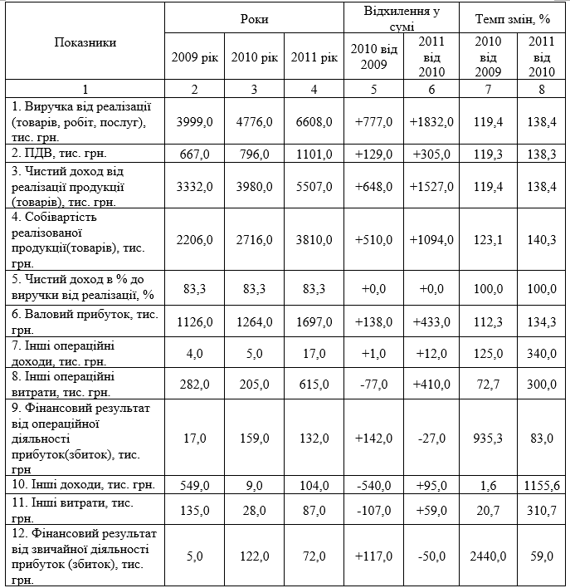

Продовження табл. 2.1
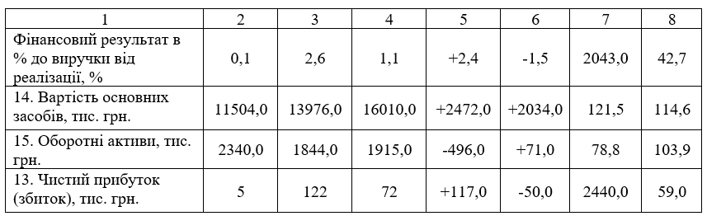

Згідно з даними таблиці 2.1, дохід (виручка) від реалізації продукції (товарів, робіт, послуг) у 2024 році становив 6608 тис. грн, що на 1832 тис. грн більше порівняно з 2023 роком, коли цей показник дорівнював 4776 тис. грн.
Загалом зростання чистого доходу переважно пояснюється підвищенням цін через зростання вартості енергоносіїв. У 2024 році чистий дохід підприємства склав 5507 тис. грн, що на 1527 тис. грн більше, ніж у 2023 році (3980 тис. грн), і на 2175 тис. грн перевищує показник 2022 року.
Собівартість реалізованої продукції (товарів) зросла на 1094,0 тис. грн, темп зростання становить 140,3 %. Валовий прибуток підприємства збільшився на 433,0 тис. грн із темпом росту 134,3 %. Інші операційні доходи зросли на 12,0 тис. грн, що відповідає темпу росту 340,0 %, а інші операційні витрати також збільшились на 410,0 тис. грн із темпом росту 300,0 %.
Фінансовий результат від операційної діяльності – збиток – у 2024 році зменшився на 27,0 тис. грн у порівнянні з 2023 роком, що становить 83,0 % від попереднього показника. Водночас фінансовий результат від звичайної діяльності знизився на 50,0 тис. грн (59,0 % від рівня 2023 року), що є негативною динамікою, і у 2024 році склав 72,0 тис. грн.
Графічно фінансові результати діяльності ПП ВКФ «НЕМАН» за 2023-2024 рр. наведені на рис. 2.2.

Рис. 2.2 Фінансові результати діяльності ПП ВКФ «НЕМАН» за 2022-2024 рр.

Вартість основних засобів ПП ВКФ «НЕМАН» збільшилась у 2024 році на 2034,0 тис. грн. темп зростання складає 114,6 %, вартість основних засобів у 2024 році склала 16010,0 тис. грн.
Оборотні активи збільшились у 2024 році лише на 71,0 тис. грн., темп зростання складає 103,9 %, вартість їх у 2024 році дорівнює 1915,0 тис. грн.
Таким чином, у складі активів балансу підприємства переважають основні засоби, тобто іммобілізовані активи, вартість яких має зростаючу динаміку.
Витрати по елементах ПП ВКФ «НЕМАН» за 2022- 2024 рр. наведені у табл. 2.2.
Таблиця 2.2
Витрати по елементах ПП ВКФ «НЕМАН» за 2022- 2024 рр, тис. грн.

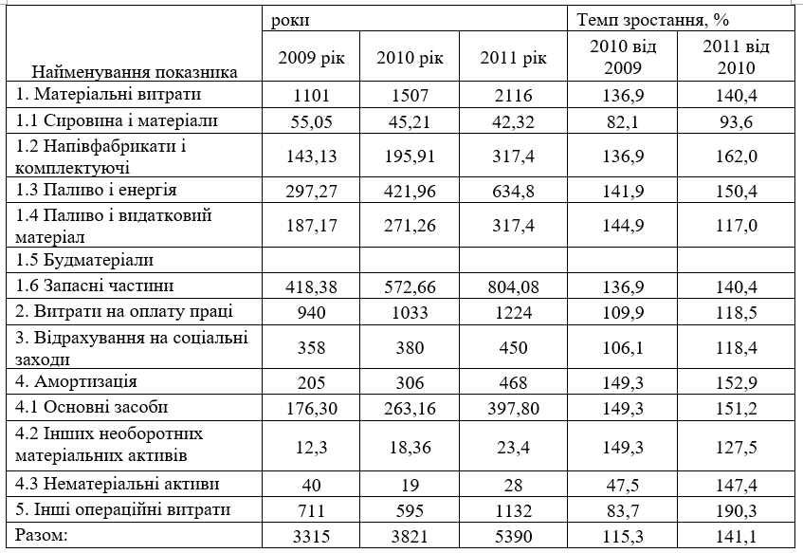
За даними таблиці 2.2 ми бачимо, що матеріальні витрати ПП ВКФ «НЕМАН» складаються з: Сировина і матеріали у 2024 році склали 42,32 тис. грн., у 2023 році 42,32 тис. грн. Напівфабрикати і комплектуючі у 2024 році склали 195,91 тис. грн., у 2023 році 317,4 тис. грн. Паливо і енергія у 2024 році склали 421,96 тис. грн., у 2023 році склали 634,8 тис. грн. Паливо і видатковий матеріал у 2024 році склали 317,4 тис. грн., у 2023 році 271,26 тис. грн. Запасні частини у 2024 році склали 572,66 тис. грн., у 2023 році 804,08 тис. грн.
У 2024 році матеріальні витрати зросли до 2116 тис. грн. Витрати на оплату праці збільшились порівняно з попереднім роком і становлять 1224 тис. грн, що складає 118,5 % від рівня минулого року. Відрахування на соціальні заходи також зросли до 450 тис. грн (118,4 %).
Амортизація нараховувалась прямолінійним методом відповідно до П(С)БО № 7 «Основні засоби». Активи вартістю до 1000 грн із строком корисного використання більше одного року відносяться до малоцінних необоротних матеріальних активів. Амортизація таких активів здійснюється у розмірі 100 % їх початкової вартості в першому місяці експлуатації.
Нематеріальні активи обліковуються за первісною вартістю, а амортизація нараховується прямолінійним методом з урахуванням строку корисного використання згідно з П(С)БО № 8 «Нематеріальні активи».
Графічно структура витрат по елементах ПП ВКФ «НЕМАН» за 2024 рік наведена на рис. 2.3.

Рис. 2.3 Структура витрат по елементах ПП ВКФ «НЕМАН» за 2024 рік

Сума амортизаційних відрахувань у 2024 році становить 468 тис. грн., це 152,9 % від показника 2023 року. Загальна сума витрат ПП ВКФ «НЕМАН» у 2024 році становить 5390 тис. грн. це майже 141,1 % від показника 2023 року, збільшення витрат відбулось за рахунок зростання обсягів робіт виконуваних підприємством.
Визнання витрат та їх класіфікація вівповідають вимогам П(С)БО 16 "Витрати". В залежності від напрямку використання всі елементи операційних витрат розподіляються на собівартість, адміністративні, витрати на збут, інші операційні витрати та інші витрати.
Таким чином, аналіз витрат ПП ВКФ «НЕМАН» свідчить про зростання витрат у 2024 році у порівняні з минулим роком.
Отже, проведений аналіз основних показників господарської діяльності ПП ВКФ «НЕМАН» засвідчив прибуткову діяльність у 2023-2024 роках, та зниження ефективності діяльності підприємства у 2024 році проти 2023 року, що відображено у знижені суми прибутку від звичайної діяльності.

2.2. Аналіз фінансового стану підприємства, як результат планування його діяльності

Оцінку фінансового стану підприємства ПП ВКФ «НЕМАН» доцільно розпочати з аналізу балансу, представленного в таблиці 2.3. Основною метою зовнішнього фінансового аналізу є визначення доцільності інвестування коштів із метою отримання максимального прибутку при мінімізації ризику їх втрати.
Найбільш повне й детальне уявлення про фінансовий стан підприємства та його зміни з часом можна отримати шляхом складання порівняльного аналітичного балансу на основі звітних даних ПП ВКФ «НЕМАН».
За даними аналізу активу підприємства приведено у таблиці 2.3 ми бачимо, що підприємство має необоротні активи вартість яких у 2024 році збільшилась на +2274 тис. грн.. або на 15 %. Також ми бачимо, що у структурі активів вони займають 89,99 %.
Оборотні активи підприємства зменшились у 2024 році проти 2022 року на -425 тис. грн. або на -18,2 %, у структурі зменшення складає -3,47 %.
Запаси у структурі займають 2,18 %, та зменшились у 2024 році на -479 тис. грн. або на -53,2 %. Дебіторська заборгованість у 2024 складає 1472 тис. грн., збільшення проти 2022 року складає 59 тис. грн. або 4,2 %, отже стан розрахунків незначно погіршився.
Таблиця 2.3
Аналіз балансу ПП ВКФ «НЕМАН» за 2022-2024 рр.
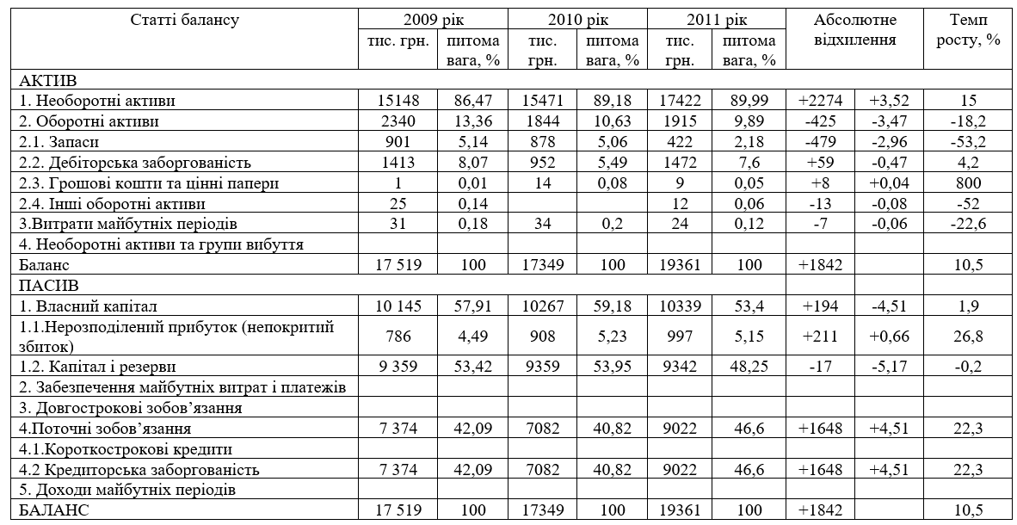
У 2024 році відбулося незначне збільшення грошових коштів та цінних паперів — до 9 тис. грн (0,05 % у структурі активів), що на 8 тис. грн більше, ніж у 2022 році. Інші оборотні активи скоротилися майже наполовину — на 52 % (на 13 тис. грн), до 12 тис. грн, а витрати майбутніх періодів зменшилися на 22,6 % (на 7 тис. грн), до 24 тис. грн.
Щодо пасивів, власний капітал станом на 01.01.2023 складав 10 145 тис. грн (57,91 % балансу), а в 2024 році зріс на 1,9 % (на 194 тис. грн) внаслідок збільшення нерозподіленого прибутку на 211 тис. грн, що становить 997 тис. грн.
Капітал і резерви у 2024 році складають 9 342 тис. грн (48,25 % пасивів). Довгострокових зобов’язань підприємство не має.
Поточні зобов’язання зросли на 22,3 % (на 1 648 тис. грн) і становлять 7 374 тис. грн (42,09 % пасивів), виключно у вигляді кредиторської заборгованості.
Валюта балансу збільшилась на 10,5 % (на 1 842 тис. грн), що свідчить про загальний розвиток підприємства.
Таким чином ми бачимо, що підприємство володіє значною сумою власного капіталу та має також значну залежіть від позикових коштів.
Аналіз ліквідності балансу передбачає зіставлення активів, згрупованих за ступенем їх ліквідності (у порядку спадання), із зобов’язаннями, згрупованими за строками погашення (у порядку зростання строків). Відповідне групування активів і зобов’язань підприємства наведено в таблиці 2.4.
Для оцінки ліквідності балансу слід порівняти підсумкові значення сформованих груп активів і зобов’язань. Баланс вважається абсолютно ліквідним, якщо дотримуються такі співвідношення:
А₁ ≥ П₁; А₂ ≥ П₂ ; А₃ ≥ П₃ ; А₄≤ П₄. (2.1)
Таблиця 2.4
Групування активів за ступенем ліквідності
ПП ВКФ «НЕМАН» за 2022-2024 рр.
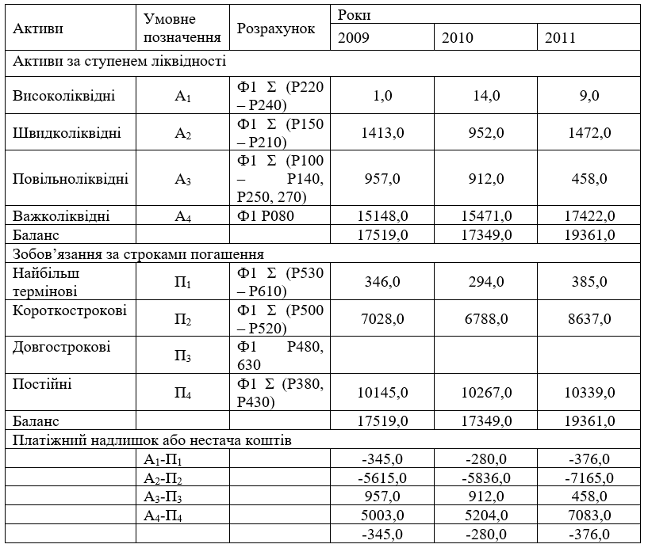
На основі даних таблиці 2.4 можна зробити висновок, що впродовж 2022–2024 років підприємству бракує високоліквідних активів для своєчасного покриття найбільш термінових зобов’язань, що свідчить про відсутність абсолютної ліквідності балансу.
Для більш повної та об’єктивної оцінки ліквідності балансу загалом розраховується інтегральний (загальний) показник ліквідності за відповідною формулою:
(А₁ * ПВ_{А1} + А₂ * ПВ_{А2} + А₃ *ПВ_{А3}) |  | (2.2)
(П₁ *ПВ_{П1} + П₂ *ПВ_{П2} + П₃ *ПВ_{П3}) |  | (2.2)

де ПВА і ПВП — це питома вага відповідних груп активів і пасивів у загальній сумі активів та пасивів. Значення питомої ваги кожної з груп активів і зобов’язань наведені в таблиці 2.5.
Таблиця 2.5
Питома вага відповідних груп активів та пасивів ПП ВКФ «НЕМАН» за 2022-2024 рр. в їх загальному підсумку
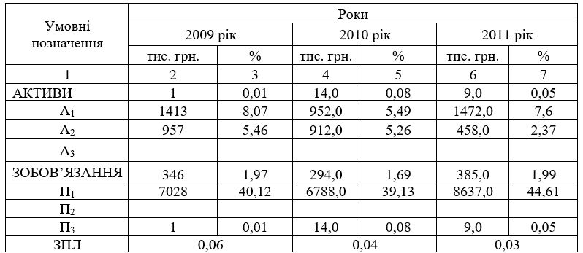
За допомогою даних таблиці 2.5 ми бачимо, що загальний показник ліквідності ПП ВКФ «НЕМАН» зменшився у 2023 році та у 2024 році.

Таблиця 2.6
Аналіз ліквідності балансу ПП ВКФ «НЕМАН» за 2022-2024 рр.
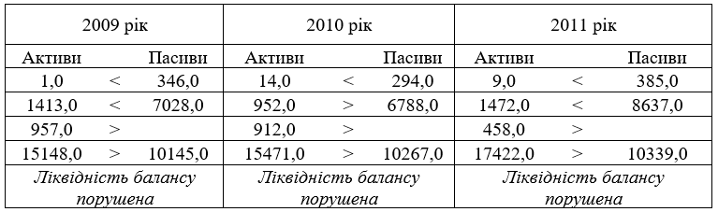
Отже, за результатами розрахунків можна зробити висновок про те, що ліквідність балансу порушена. Крім абсолютних показників для оцінки ліквідності та платоспроможності ПП ВКФ «НЕМАН» розраховуємо відносні показники. Результати розрахунків показників ліквідності ПП ВКФ «НЕМАН» наведено у таблиці 2.7.
Таблиця 2.7
Аналіз показників ліквідності ПП ВКФ «НЕМАН» за 2022-2024 рр.
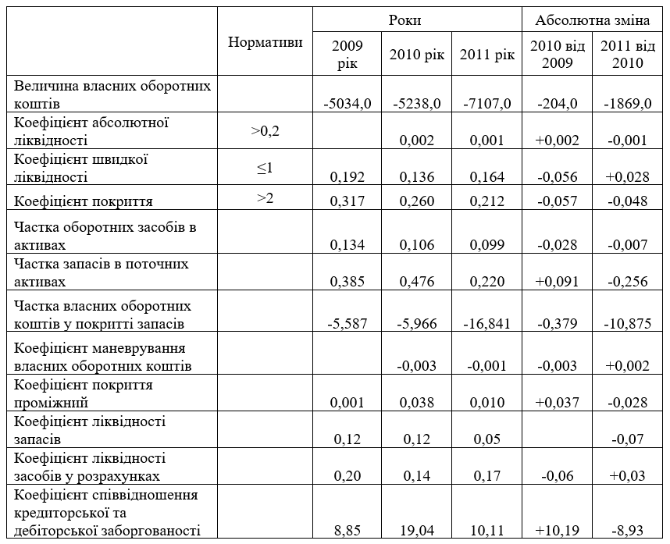
За даними таблиці 2.7 ми бачимо, що на протязі 2022-2024 років ПП ВКФ «НЕМАН» не має власних оборотних коштів. Коефіцієнт абсолютної ліквідності збільшився у 2024 році на 0,001. Коефіцієнт швидкої ліквідності збільшився і збільшення складає 0,028. Коефіцієнт покриття на протязі 2022-2024 рр. має низьке значення та негативну динаміку до зменшення у 2024 році він складає 0,212 при нормативному 2.
Значення частки оборотних засобів в активах підприємства, у 2024 році воно складає 0,099 .
Динаміка всіх показників говорить про низький рівень ліквідності ПП ВКФ «НЕМАН», та низьку здатність підприємства своєчасно та у повному обсязі погасити свої зобов’язання, динаміка декотрих показників є негативною.
Наступним етапом є аналіз фінансової стійкості підприємства, який здійснюється шляхом обчислення показників, що характеризують наявність надлишку або нестачі джерел покриття запасів. Ці показники визначаються як різниця між обсягом джерел формування та вартістю запасів.
Для оцінки джерел формування запасів використовуються кілька коефіцієнтів, що відображають рівень забезпеченості запасів різними видами джерел фінансування. Результати розрахунків, які також дозволяють встановити тип фінансової стійкості підприємства, подані в таблиці 2.8.
Таблиця 2.8
Характеристика типу фінансової стійкості
ПП ВКФ «НЕМАН» за 2022-2024 рр., тис. грн.
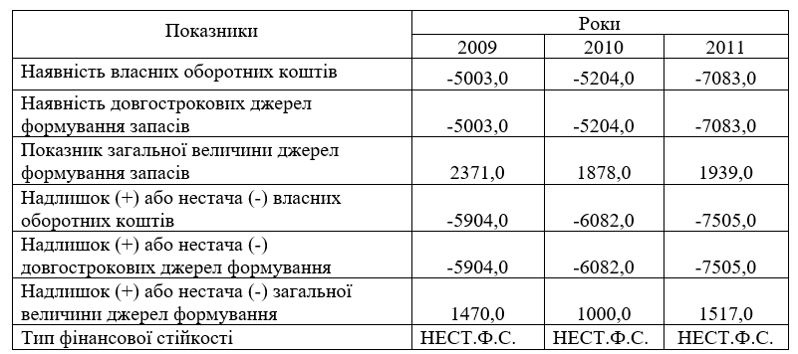
Типи фінансової стійкості підприємства
(за даними [16, с. 197])
Абсолютна стійкість фінансового стану
Характеризується повною незалежністю підприємства від позикових коштів, високою ліквідністю активів і можливістю повністю покривати всі зобов’язання за рахунок власного капіталу та оборотних коштів.
Нормальна стійкість фінансового стану
Підприємство використовує певну частку позикових коштів, але зберігає фінансову стійкість і здатність своєчасно виконувати свої зобов’язання. Баланс між власними і залученими ресурсами є оптимальним.
Нестійкий фінансовий стан
Свідчить про перевищення позикових коштів над власним капіталом, що може призвести до тимчасових проблем з ліквідністю та виконанням зобов’язань.
Кризовий фінансовий стан
Характеризується значною фінансовою нестабільністю, високим рівнем заборгованості і нездатністю виконувати зобов’язання в короткостроковій перспективі, що загрожує банкрутством.
Для визначення конкретного типу фінансової стійкості підприємства зазвичай застосовують аналітичні показники (коефіцієнти фінансової стійкості), а також використовують спеціальні таблиці (наприклад, таблиця 2.9, яку ви згадали), що класифікують підприємство за типом фінансової стійкості на основі значень цих коефіцієнтів.
Таблиця 2.9
Методика визначення типів фінансової стійкості підприємства
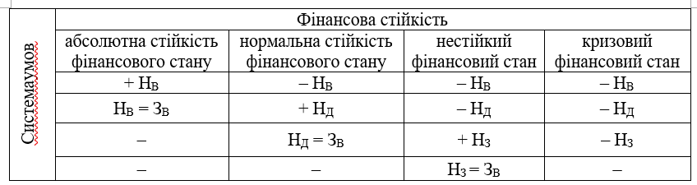
За даними розрахунків ми можемо зробити такі висновки, фінансовий стан ПП ВКФ «НЕМАН» на протязі 2022-2024 рр. є нестійким.
Проведемо комплексну оцінку фінансової стійкості ПП ВКФ «НЕМАН» шляхом розрахунку наступних відносних показників (табл. 2.10).
Таблиця 2.10
Аналіз показників фінансової стійкості
ПП ВКФ «НЕМАН» за 2022-2024 рр.
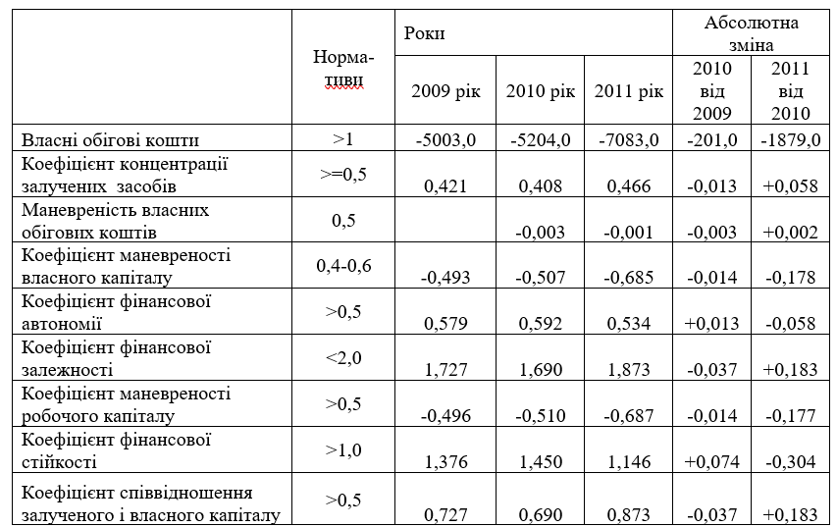
Продовження табл. 2.10
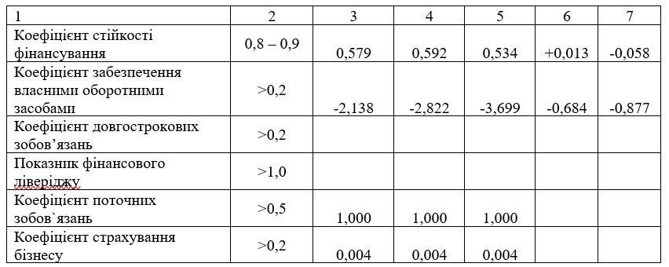
За даними таблиці 2.10 видно, що маневреність власних обігових коштів на низькому рівні, та спостерігається динаміка до зменшення. У 2024 році знизився нижче нормативного коефіцієнт маневреності власного капіталу.
Ефект від прискорення оборотності активів складає 1010,9 тис. грн. у вигляді вивільнення їх з обороту.
Оцінювання ефективності фінансово-господарської діяльності ПП ВКФ «НЕМАН» ми будемо здійснювати з використанням відносних показників рентабельності.
Аналіз показників рентабельності ПП ВКФ «НЕМАН» за 2022-2024 роки наведено у табл. 2.12.
Таблиця 2.12
Аналіз показників рентабельності ПП ВКФ «НЕМАН» за 2022-2024 роки
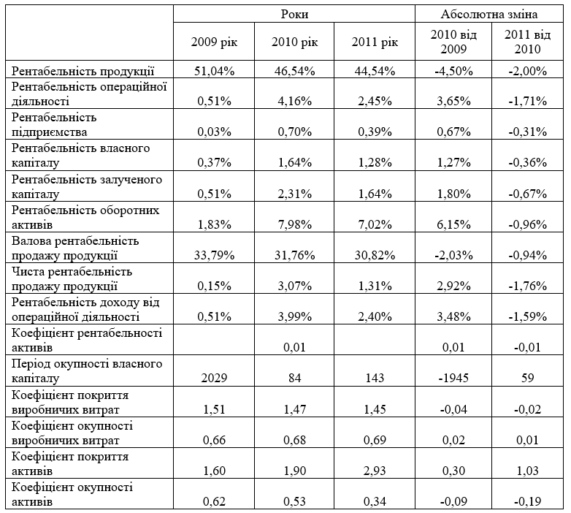
Зменшились у 2024 році також і ресурсні показники, рентабельність власного капіталу та рентабельність залученого капіталу.
Таким чином, ми бачимо, що спостерігається значне зниження ефективності фінансово-господарської діяльності ПП ВКФ «НЕМАН» у 2024 та 2023 році проти 2022 року.
Динаміка всіх показників говорить про погіршення фінансового стану ПП ВКФ «НЕМАН», та низьку здатність підприємства своєчасно та у повному обсязі погасити свої зобов’язання, динаміка декотрих показників є негативною.
Отже, проведений аналіз фінансового стану ПП ВКФ «НЕМАН» засвідчив негативні тенденції, які можуть бути результатом неякісного фінансового планування на підприємстві.

2.3. Оцінка існуючої системи планування фінансової діяльності підприємства

Планування фінансової діяльності на ПП ВКФ «НЕМАН» здійснює фінансовий відділ у співпраці з головним бухгалтером та іншими відділами підприємства.
Фінансовий відділ ПП ВКФ «НЕМАН» здійснює фінансове планування.
Проведений аналіз системи планування показав, що на ПП ВКФ «НЕМАН» застосовується в основному традиційний підхід, заснований на плануванні за фактом звітного періоду з урахуванням коректування на відсоток інфляції. В процесі планування практично не надається увага розробці стратегії, не використовуються методики і інструменти стратегічного управління.
ПП ВКФ «НЕМАН» віддає перевагу складанню поточних планів. Підприємство найбільше значення надає плануванню виробничих витрат, формуванню ціни, здійсненню контролю за коректуванням плану виробництва, викликаним зміною цін.
Для формування чіткого представлення того, які показники є найпріоритетнішими при розробці фінансового плану, проведено опитування начальника фінансової служби ПП ВКФ «НЕМАН», результати якого представлені в таблиці 2.13.
Таблиця 2.13
Основні пріоритетні показники планування ПП ВКФ «НЕМАН»

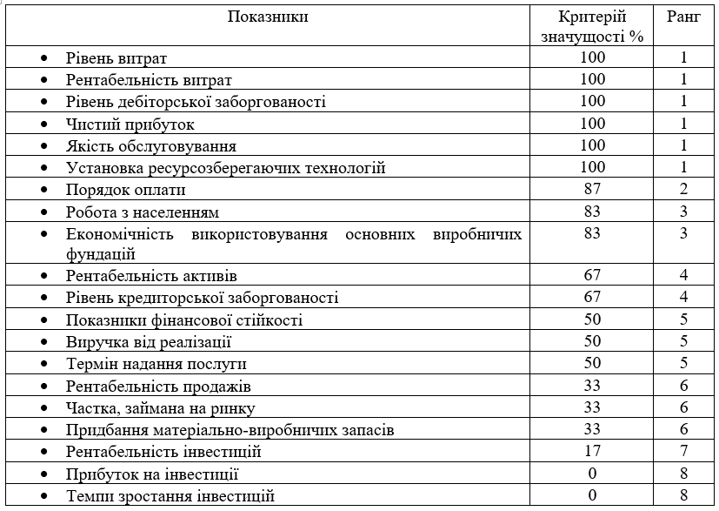
Узагальнення показників, пріоритетних для ПП ВКФ «НЕМАН», дозволило встановити, що для оцінки реалізації розроблених планів респонденти віддають найбільшу перевагу показникам, що характеризують виробничу діяльність, роботу з клієнтами і фінансово-економічний стан підприємства.
За результатами аналізу системи планування на ПП ВКФ «НЕМАН» було виявлено основні недоліки, притаманні чинній системі планування.
Серед основних проблем варто відзначити: неефективну комунікацію між структурними підрозділами, що проявляється у невідповідності даних між ними або в повній відсутності наданої інформації, що знижує достовірність планових показників; домінування «бухгалтерського» підходу при плануванні витрат; завищені очікування від впровадження інформаційних технологій; недостатню активність керівництва і персоналу в процесі запровадження бюджетування; відсутність системи управлінського обліку; страх перед можливими соціальними конфліктами; небажання оптимізувати управлінську структуру; а також низький рівень обізнаності щодо переваг сучасних управлінських інструментів. Основні показники фінансового плану ПП ВКФ «НЕМАН» за 2024- 2023 рр. наведені у табл. 2.14.
Таблиця 2.14
Основні показники фінансового плану ПП ВКФ «НЕМАН» за 2024- 2023 рр., тис. грн.
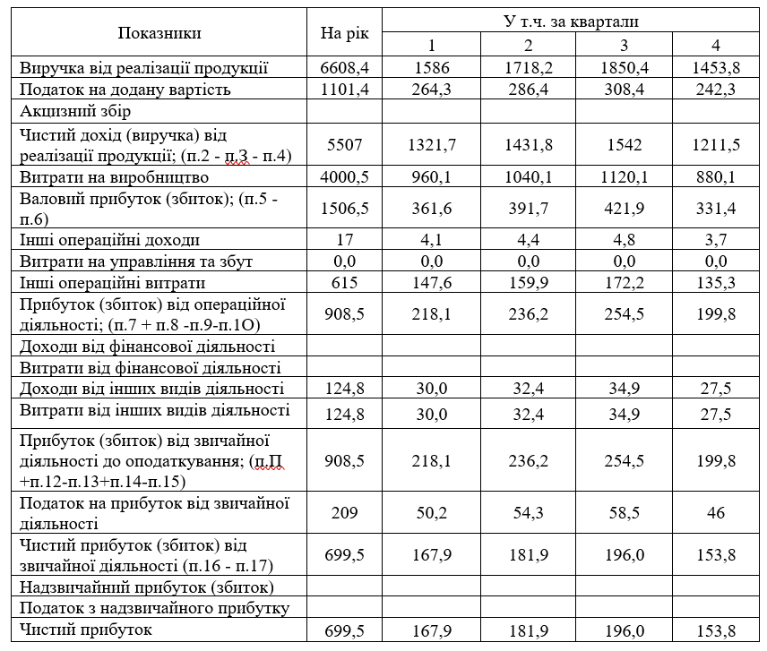
За даними таблиці 2.14 ми бачимо, що ПП ВКФ «НЕМАН» планувало на 2024 рік Чистий дохід (виручка) від реалізації продукції у сумі 5507 тис. грн. та Валовий прибуток у сумі 1506,5 тис. грн.
Прибуток (збиток) від операційної діяльності запланований у сумі 908,5 тис. грн. Прибуток (збиток) від звичайної діяльності до оподаткування заплановано у сумі 908,5 тис. грн.
Чистий прибуток (збиток) від звичайної діяльності запланований у сумі 699,5 тис. грн.
Для оцінки дієвості фінансового планування на підприємстві розглянемо фактичні показники Звіту про фінансові результати ПП ВКФ «НЕМАН», які наведені у табл.
Фінансові результати визначаються по видах діяльності ПП ВКФ «НЕМАН». Основним джерелом аналізу є “Звіт про фінансові результати”, який наведений у додатках до звіту. Інформація звітності дозволяє проаналізувати процес формування фінансових результатів, вивчити їх динаміку, з’ясувати вплив зміни відповідних доходів та витрат на приріст фінансових результатів, встановити причини збитків та зменшення прибутку.
Фінансові результати діяльності ПП ВКФ «НЕМАН» за 2022-2024 рр. наведено у табл. 2.15.
Таблиця 2.15
Фінансові результати діяльності
ПП ВКФ «НЕМАН» за 2022-2024 рр., тис. грн.
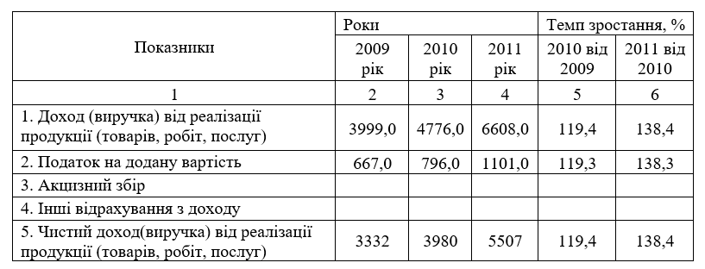
Продовження табл. 2.15
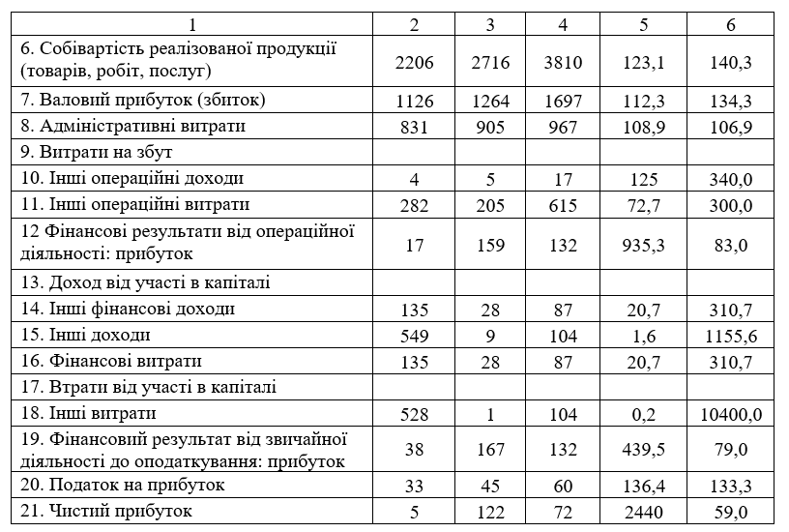
Фактичні показники діяльності ПП ВКФ «НЕМАН» характеризуються наступними даними: Дохід (виручка) від реалізації(товарів, робіт, послуг) за 2024 рік склав 6608 тис. грн. (від оренди нерухомого майна - 6607,0 тис.грн. та реалізації товарів - 1 тис.грн.), ПДВ 1101,0 тис. грн.
Чистий дохід (виручка) від реалізації продукції (товарів, робіт, послуг) 5507,0 тис. грн. Собівартість реалізованої продукції 3810,0 тис.грн.
Валовий прибуток 1697 тис.грн. Інші операційні доходи 17,0 тис. грн. (Доход від списання кредиторської заборгованості (15,0 тис.грн. та дохід від реалізації запасів - 2,0 тис.грн.)
Адміністративні витрати 967 тис.грн.
Витрати на збут - відсутні.
Інші операційні витрати - 615,0 тис. грн.:
списання надлишків запасів - 516,0 тис.грн.,
податок на землю - 15,0 тис.грн.,
матеріальна допомога - 19,0 тис.грн.,
пільгові пенсії - 8,0 тис.грн.,
благодійність - 11,0 тис.грн.,
списання ГСМ - 8,0 тис.грн.,
собівартість реалізованих запасів-2,0 тис.грн.,
тощо - 36,0 тис.грн.
Фінансовий результат від операційної діяльності (прибуток) 132 тис. грн.
Інші фінансові доходи 87 тис. грн.: умовно нараховані відсотки. Інші доходи 104 тис. грн.: реалізація необоротних активів.
Фінансовий результат від звичайної діяльності - (прибуток) 72 тис. грн.
Чистий прибуток - 72,0 тис.грн.
Таким чином, за результатами аналізу планових та фактичних показників ПП ВКФ «НЕМАН» можна зробити висновок про те, що планові та фактичні показники мають невідповідність, зокрема сума чистого прибутку. запланований обсяг продажу був виконаний, а за результатами діяльності ПП ВКФ «НЕМАН» отримало фактичний прибуток у сумі 72,0 тис. грн. проти планованого у сумі 699,5 тис. грн., що майже у 10 разів менше.
Таким чином, результати проведеного аналізу свідчать про перевищення фактичних витрат ПП ВКФ «НЕМАН» над запланованими, що обумовлює необхідність здійснення контролю виконання фінансового плану та оцінки збалансованості фінансових показників, а також удосконалення планування фінансової діяльності ПП ВКФ «НЕМАН» за допомогою бюджетування.

Висновки за 2 розділом

Динаміка всіх показників говорить про погіршення фінансового стану ПП ВКФ «НЕМАН», та низьку здатність підприємства своєчасно та у повному обсязі погасити свої зобов’язання, динаміка декотрих показників є негативною. Отже, проведений аналіз фінансового стану ПП ВКФ «НЕМАН» засвідчив негативні тенденції, які можуть бути результатом неякісного фінансового планування на підприємстві.
На основі аналізу планових і фактичних показників діяльності ПП ВКФ «НЕМАН» можна дійти висновку про суттєву невідповідність між ними, особливо щодо суми чистого прибутку. Незважаючи на досягнення запланованого обсягу продажу, фактичний прибуток підприємства склав лише 72,0 тис. грн, тоді як плановий показник становив 699,5 тис. грн, що майже у десять разів більше. Процеси стратегічного, тактичного та оперативного планування на підприємстві формально не визначені. Вони існують лише на рівні сформованих звичок і неписаних правил, які реалізуються у вигляді усних домовленостей та інтуїтивного підходу з боку спеціалістів, відповідальних за планування. Таким чином, результати проведеного аналізу свідчать про перевищення фактичних витрат ПП ВКФ «НЕМАН» над запланованими, що обумовлює необхідність здійснення контролю виконання фінансового плану та оцінки збалансованості фінансових показників, а також удосконалення планування фінансової діяльності ПП ВКФ «НЕМАН» за допомогою бюджетування.

РОЗДІЛ 3. МЕХАНІЗМ УДОСКОНАЛЕННЯ ПЛАНУВАННЯ ФІНАНСОВОЇ ДІЯЛЬНОСТІ ПІДПРИЄМСТВА

3.1. Удосконалення планування фінансової діяльності за допомогою бюджетування

Результати аналізу і практичний досвід вживання технології бюджетування дали можливість розглянути методику формування системи бюджетування, побудовану на основі моделі інформаційних економічних зв'язків усередині підприємства. Дана модель передбачає наявність 3-х блоків ефективного управління підприємством, заснованого на процессно-структурному підході, представлених на рис. 3.3. [76, c. 14]
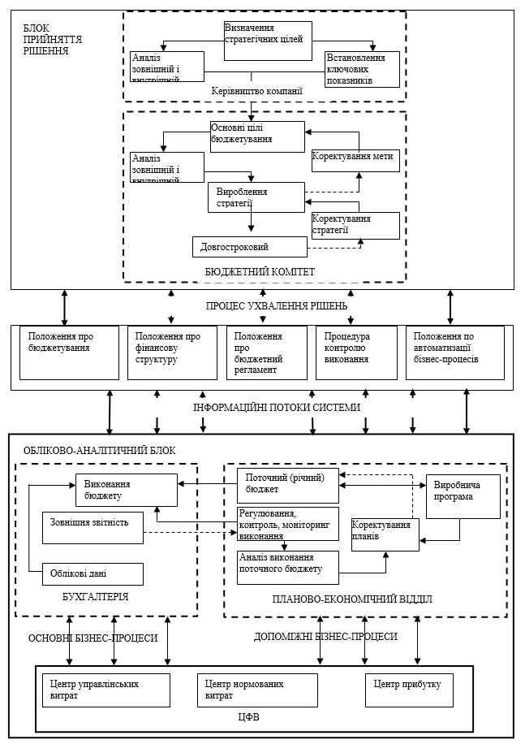
Рис 3.3 Модель бюджетування ПП ВКФ «НЕМАН»

Забезпечення взаємозв'язку внутрішньофірмового планування з загальнофірмовим плануванням діяльності ПП ВКФ «НЕМАН» забезпечується системою бюджетування яка дозволяє упорядкувати бізнес-процеси структурних підрозділів в рамках методу бюджетного управління для вимірювання і оцінки ступеня досягнення цілей організації і вибору коректуючих заходів і управлінських рішень і ґрунтується на виявлених умовах, що визначають ефективність процесу управління ПП ВКФ «НЕМАН».
Основна увага зосереджена на використанні організаційно-економічних елементів діяльності ПП ВКФ «НЕМАН», які структуровані у вигляді блоків або модулів, що обслуговуються власниками відповідних бізнес-процесів.
Перший модуль функціонує під керівництвом топ-менеджменту підприємства, який використовує інформацію з обліково-аналітичного блоку для розробки стратегічних планів розвитку та оцінки поточної діяльності підприємства.
Другий модуль виконує проміжну функцію і містить внутрішні нормативні документи, створені в процесі формалізації фінансової структури та опису бізнес-процесів підрозділів. До них належать положення та регламенти, що регулюють виконання основних функцій — у сфері фінансів, виробництва, роботи з клієнтами, персоналом та навчанням, а також керують процесом бюджетування.
Третій модуль охоплює діяльність основних учасників обліково-аналітичної системи — бухгалтерії, планово-економічного відділу та центрів фінансової відповідальності (ЦФВ) ПП ВКФ «НЕМАН». У межах цього блоку створюється єдиний інформаційний простір, що базується на уніфікованих підходах до управлінського обліку: єдиному класифікаторі статей витрат, структурних підрозділів, стандартизованих формах звітності та документообігу.
Розглянемо чотири основні кроки формування системи бюджетування. Схема, представлена на рис. 3.4, описує інформаційне поле, створюване на підприємстві і зв'язуюче в єдине ціле інформаційні потоки різних джерел на етапах бюджетування.
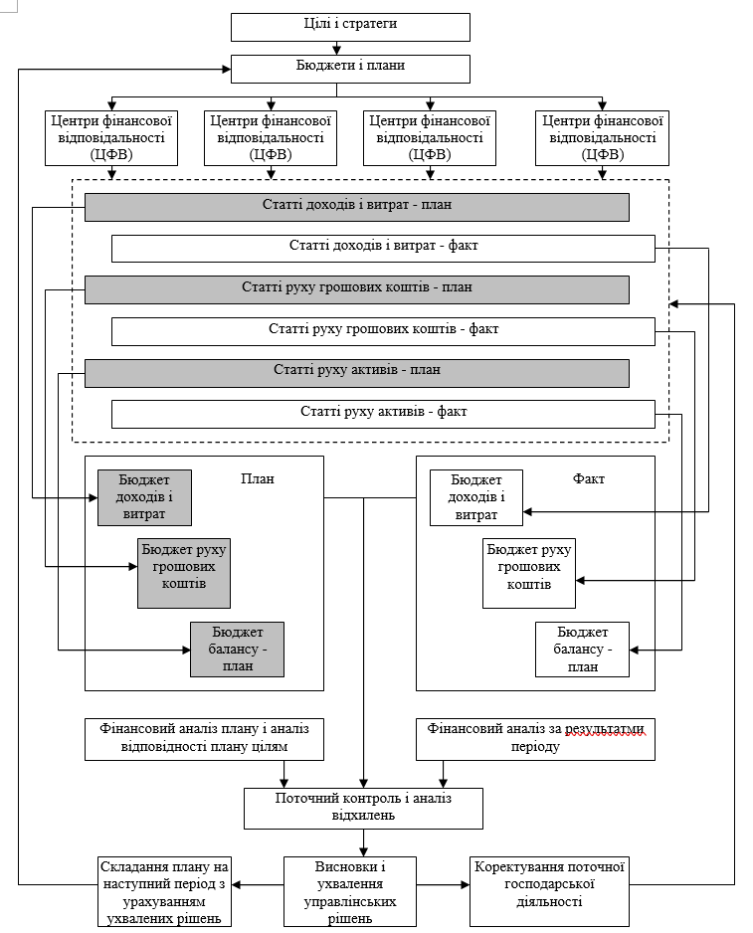
Рис. 3.4 Принципова схема бюджетування як управлінської технології внутрішньофірмового планування і обліку результатів діяльності ПП ВКФ «НЕМАН»
Встановлено, що основою методики формування системи бюджетування є певна послідовність дій, яка залежить від структури підприємства, його організаційної культури і ступеня формалізації управлінських процедур. В останньому випадку найуразливішим є процес «вбудовування» бюджетування в систему управління ПП ВКФ «НЕМАН» для успішного його використання, як повноцінна управлінська технологія. Як новий інструмент в рамках формування системи бюджетування розглянемо алгоритм у вигляді чіткої послідовності кроків, що дозволяє в короткі терміни упровадити процессно-структурне бюджетування у ПП ВКФ «НЕМАН».
Першим кроком доцільно встановити постановку актуальних для фірми операційних бюджетів – бюджетів основних структурних підрозділів, які містять в собі всі аналітичні розрізи бюджетування, визначені в Положенні про бюджетний регламент – статтю витрат, номенклатуру, контрагентів. Одночасно формується бюджет руху грошових коштів, як основа для забезпечення поточної діяльності і контролю над платоспроможністю компанії.
Другим кроком є обєднання всіх локальних бюджетів підрозділів в ряд консолідованих бюджетів. Склад показників консолідованих бюджетів регламентується в Положенні про фінансову структуру.
Третім кроком є упровадження бюджету доходів і витрат. Цей бюджет дозволяє управляти прибутком фірми, він найбільш локальний і для нього потрібен мінімум зовнішньої інформації.
Четвертим кроком є бюджет по балансовому листу (прогнозний баланс). Бюджет по балансовому листу є аналогом бухгалтерського балансу і об'єднує в єдину картину фінансовий і управлінський облік компанії.
Виділені і інтерпретовані чотири основні етапи були активно використано для створення і формалізації основних алгоритмів автоматизованої інформаційної системи підприємства, оскільки процес упровадження і забезпечення взаємозв'язків між структурними підрозділами повинен проходити в єдиному інформаційному просторі ПП ВКФ «НЕМАН», в якому враховуються місія, цілі і принципи бюджетування.
Як подальший розвиток методу формування бюджетування на основі процессно-структурного підходу запропоновано здійснення цілого комплексу заходів щодо упровадження системи планування, організації, збору і аналізу початкової інформації.
Система бюджетування в компанії передбачає однозначно певний підхід до кодування структурних підрозділів – ЦФВ, статей доходів і витрат, бюджетів, різних видів документів, забезпеченню уніфікації, узгодженості і інтеграції з системою бухгалтерського і оперативного обліку, що склалася, на основі консолідації (рис. 3.5).

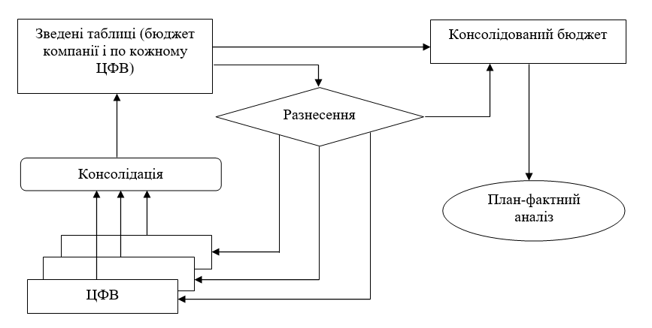

Рис. 3.5 Консолідація бюджетів ПП ВКФ «НЕМАН»

Дана методика описує процес адаптації мотивуючої функції бюджетного управління до умов функціонування ПП ВКФ «НЕМАН». В процесі аналізу управлінських процесів на підприємствах мотивація визначена як істотний чинник, що визначає успішне упровадження ефективних управлінських інструментів, до числа яких віднесено бюджетування.
Мотиваційна функція здійснюється через діючу на підприємстві систему матеріального стимулювання, і відноситься до непрямих чинників, що визначають успішне використовування бюджетування в системі управління підприємством. В рамках методики можна виділити декілька показників для преміювання співробітників структурних підрозділів ПП ВКФ «НЕМАН», представлених в табл. 3.2.

Таблиця 3.2
Умови і показники преміювання для різних центрів відповідальності
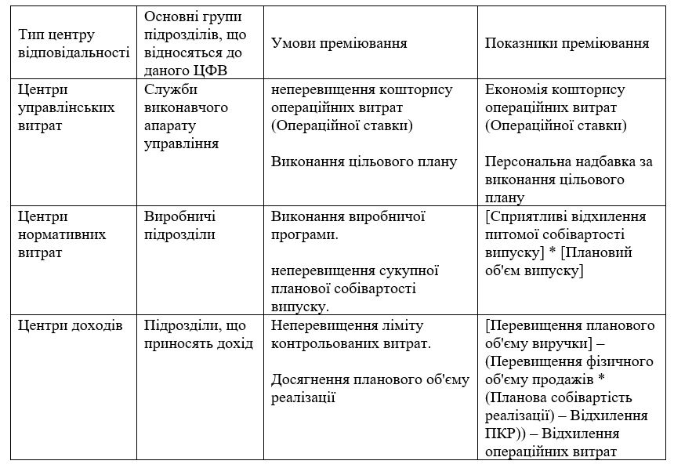
При використанні повноцінних варіантних розрахунків в процесі бюджетування виникає велика кількість рутинних, повторюються операцій, що, у свою чергу, обумовлює виділення істотного ресурсу робочого часу всіх співробітників, задіяних в процесі внутрішньофірмового планування. Тому процес бюджетування і складання консолідованої звітності повинен бути автоматизований на єдиній платформі і з використанням єдиних алгоритмів і програмних підходів.

3.2. Застосування інформаційних технологій з метою вдосконалення системи планування фінансової діяльності

Планування фінансового розвитку ПП ВКФ «НЕМАН» є важливим чинником зниження ризиків для фінансової стабільності підприємства. Формування можливих варіантів майбутніх фінансових стратегій розглядається як один із методів фінансового планування на підприємстві. Сучасний розвиток інформаційних технологій і комп’ютерної техніки відкриває широкі можливості для фахівців у створенні все більш досконалих фінансових моделей.
Через необхідність враховувати велику кількість динамічних і змінних фінансових показників доцільним є застосування методів імітаційного моделювання.
Імітаційна фінансова модель ПП ВКФ «НЕМАН», створена на базі системи підтримки прийняття рішень Project Expert, забезпечує генерацію фінансової звітності, яка відображає наслідки бізнес-операцій, реалізованих у різні часові періоди.
Такі моделі відтворюють реальну фінансову діяльність підприємства, описуючи фінансові потоки як події, що відбуваються послідовно у часі.
Оскільки під час розрахунків враховуються фактори, прогнозування яких є складним, застосування сценарного підходу стає актуальним для розробки стратегічного фінансового плану та оцінки ефективності фінансового розвитку підприємства.
Використання імітаційних фінансових моделей у процесі планування та аналізу результатів фінансової діяльності ПП ВКФ «НЕМАН» або реалізованого інвестиційного проекту є ефективним інструментом, що дозволяє моделювати різні варіанти стратегій і приймати обґрунтовані управлінські рішення з метою забезпечення фінансової стабільності підприємства.
У середовищі Project Expert система управління фінансами підприємства може формувати такі інформаційні продукти: детальний фінансовий план і прогноз потреби в коштах; схему фінансування підприємства та оцінку можливостей залучення ресурсів із різних джерел; низку сценаріїв фінансового розвитку за різних умов; стандартні фінансові звіти; а також фінансовий план інвестиційного проекту, підготовлений відповідно до міжнародних стандартів і кількома мовами.
Користувальницький інтерфейс Project Expert наочно проводить користувача через усі етапи створення фінансової моделі та становить бізнес-план ПП ВКФ «НЕМАН». Дизайн інтерфейсу створений з обліком важливих психологічних вимог і забезпечує легкість значеннєвого сприйняття символу-образу професійної категорії на піктографічній кнопці, емоційну підтримку користувача й усунення монотонності в роботі. Дотримання вищеперерахованих вимог значно скорочує час ознайомлення фахівця із програмою та створюється комфортне середовище для її експлуатації.
У Project Expert організована система аналізу фінансового стану підприємства, що відповідає вимогам міжнародних стандартів бухгалтерського обліку.
У результаті аналізу можуть бути отримані показники ліквідності, стабільності, рентабельності, порівняльні фінансові показники.
Застосування спеціалізованих функціональних програм змінює якість роботи фінансового менеджера ПП ВКФ «НЕМАН». Засоби спеціального інтерфейсу базуються на організаційній фінансовій моделі, дозволяють параметризувати кожний розрахунок.
Питання фінансового планування було досить ретельно вивчене як зарубіжними, так і вітчизняними вченими та фінансистами. Однак економічна криза в Україні створює нові виклики, які слід враховувати у подальшій господарській діяльності ПП ВКФ «НЕМАН», особливо при складанні реального фінансового плану.
Для вирішення визначеного комплексу завдань нами розроблено наступні підкомплекси:
1. Інформаційний підкомплекс;
2. Аналітичний підкомплекс;
3. Підкомплекс планування.
Однією з головних умов функціонування запропонованого комплексу по вирішенню завдань, щодо фінансового планування на ПП ВКФ «НЕМАН» є достатній рівень автоматизації. Його розробка проводиться за допомогою комп'ютерної програми MS Excel. Даний комплекс має логічну послідовність.
Приклад даного взаємозв'язку наведений на рис. 3.6. Починати роботу з даним комплексом потрібно з формування бази даних необхідної для інформаційного підкомплексу.
Рис. 3.6 Інформаційний зв'язок завдань в комплексі планування
На головній сторінці зазначено перелік всіх підкомплексів цієї програми, також він є дуже простим у користуванні, на кожній сторінці комплексу можна скористатися кнопкою «Назад» та іншими представленими кнопками шляхом натискання на посилання. Взаємозв'язок зазначених розділів (підкомплексів) та можливість імпорту даних з одного розділу в інший дає змогу автоматизувати цей процес.
Інформаційний підкомплекс є частиною загального комплексу завдань і відповідає за надання необхідної інформації, на основі якої виконуються подальші розрахунки. Дані для цього підкомплексу вводяться шляхом перенесення інформації з фактичної бухгалтерської звітності.
Даний підкомплекс має наступну структуру (рис. 3.6):
1 - Форма №1 (Баланс) - містить відомості про залишки по активам та пасивам ПП ВКФ «НЕМАН».
2 - Аналітичний баланс - побудова даного балансу здійснюється на основі групування статей балансу за Формою №1 у економічно однорідні групи.
3 - Форма №2 (Звіт про фінансові результати) - містить інформацію про доходи та витрати підприємства.
4 - Звіт про фінансові результати поквартально формується для визначення «чистих» величин доходів та витрат без накопичувального підсумку для подальшого коректного аналізу.
5 - Інші форми фінансового звітності, які необхідно використовувати в процесі фінансового планування.
6. - Критерії оцінювання оптимального фінансового плану підприємства.
7 - Гранична шкала оцінювання оптимального фінансового плану.
В аналітичному підкомплексі проводить розрахунок та аналіз фінансових показників, які засновані на основі інформаційної бази і використовуються в процесі розроблення фінансового плану. До складу даного підкомплексу відносяться наступні розділи:
Аналіз балансу — у цьому розділі оцінюється структура та динаміка активів і пасивів підприємства. Він включає:
- структуру активів і пасивів (12), що показує частку кожного елемента балансу у загальному обсязі капіталу. Для кращої наочності розрахунків також створено графік структури активів, який можна переглянути за допомогою кнопки «Графік»;
- динаміку активів і пасивів (13), яка відображає величину відносних та абсолютних змін балансу за досліджуваний період.
Аналіз фінансових результатів (9) включає:
- структуру доходів і витрат (14), що демонструє частку кожного виду доходів і витрат у загальному обсязі
- динаміку доходів і витрат (15), яка характеризує абсолютні та відносні зміни статей звіту про фінансові результати протягом аналізованого періоду.
- аналіз фінансових показників (10) полягає у розрахунку групи коефіцієнтів, що відображають майновий стан підприємства, платоспроможність, фінансову стійкість, ділову активність і рентабельність. Для всіх цих показників автоматично визначаються абсолютні та відносні зміни в динаміці за період аналізу.
Для кращої наочності сприйняття коефіцієнтів, для кожної групи показників побудовано графічні зображення, перейти до яких можна за допомогою відповідної кнопки (22, 23,….29). В рамках даного розділу можна виділити наступні складові:
- придатності, фондомісткості основних засобів, реальної вартості основних засобів в активах та питомої ваги необоротних активів в капіталі. Аналіз даних коефіцієнтів показує ступінь оновлення та рівень старіння основних фондів на підприємстві. При зміні даних балансу та звіту про фінансові результати показники переховуються автоматично;
- показники платоспроможності (16) включають розрахунок таких коефіцієнтів, як абсолютна та швидка платоспроможність, поточне покриття, покриття запасів, мобільність активів, маневреність оборотних активів, власні оборотні кошти та запаси. Ці коефіцієнти відображають здатність підприємства виконувати свої фінансові зобов’язання.
- показники майнового стану (20) охоплюють розрахунок коефіцієнтів зносу.
- показники фінансової стійкості (17) включають розрахунок коефіцієнтів автономії, заборгованості, співвідношення капіталізованих і власних коштів, маневреності власного капіталу, накопичення власного капіталу, структури покриття довгострокових інвестицій, довгострокового залучення позикових коштів, структури залучення фінансових ресурсів, фінансової стійкості, співвідношення власних і позикових коштів, забезпечення власними оборотними засобами та фінансової залежності. Ці коефіцієнти дозволяють визначити рівень залежності підприємства від позикових ресурсів.
- показники ділової активності (19) включають розрахунок таких коефіцієнтів, як фондовіддача основних засобів, оборотність запасів у днях, кредиторської заборгованості в днях, оборотність оборотних активів, загальних активів і робочих активів, співвідношення дебіторської та кредиторської заборгованості, оборотність дебіторської заборгованості в днях, а також операційний і фінансовий цикли. Ці коефіцієнти відображають швидкість і ефективність використання фінансових ресурсів підприємства.
- показники рентабельності (18). В цій групі здійснюється розрахунок наступних коефіцієнтів: доходність власного капіталу, рентабельність основних засобів, оборотних активів, витрат, валова рентабельність, операційна рентабельність, рентабельність собівартості, продаж, активів. Аналіз таких коефіцієнтів дозволяє виявити, на скільки ефективно працює підприємство.
11 — Оцінка фінансових показників підприємства. В таблиці автоматично визначається фінансовий стан підприємства на основі критеріїв оцінювання та граничної шкали, які представлені в інформаційному підкомплексі. Критерії оцінювання зорієнтовані на приріст конкретних фінансових показників, які визначає фінансовий менеджер підприємства. Гранична шкала вибору варіанту фінансового плану основана за допомогою граничних значень - це нормативні значення фінансових коефіцієнтів підприємства. Слід зазначити, що нормативні значення повинні бути відкориговані не тільки за галуззю економіки, а також основані на динаміці попередніх років функціонування підприємства.
21 - Допоміжні розрахунки.
Підкомплекс планування. Призначенням даного підкомплексу є моделювання оптимального фінансового плану підприємства. На основі планування фінансової звітності, фінансових показників, розробляється прогнозні варіанти фінансового плану.
30 - Вибір оптимального фінансового плану відбувається за допомогою критеріїв оцінювання. В межах даного розділу були виділені наступні складові:
- розрахункові значення фінансових показників оптимального варіанту фінансового плану (38). В даній складовій представлені нормативні значення коефіцієнтів, що відкориговані у вигляді розрахункових;
- розрахункові значення Форми №1- були визначені виходячи з розрахункових значень фінансових показників (39);
- розрахункові значення Форми №2. Визначення даних значень проводилось аналогічно попереднім (40);
31 - Прогноз Форми №1. Прогнозування відбувається шляхом виявлення темпів зміни за період спостереження, їх усереднення та множення на передпрогнозне значення.
32 - Допоміжна таблиця для розрахунку прогнозної Форми №1 - містить додаткові строки для допоміжних розрахунків окремих статей балансу.
33 - Плановий аналітичний баланс - дозволяє модифікувати різні способи діяльності підприємства в майбутньому. Результати планування балансу важливо порівнювати з величинами, які були отримані при прогнозуванні, тому для наочності поряд з плановими значеннями приведені прогнозні.
34 - Планування та прогнозування Форми №2. Прогнозування відбувається аналогічно прогнозуванню балансу.
35 - Допоміжна таблиця для розрахунку прогнозної Форми №2 - призначена для полегшення розрахунків прогнозних значень доходів та витрат підприємства.
36 - Фінансові показники на основі планових та прогнозних величин. Планування та прогнозування фінансових показників здійснюється на основі використання планових та прогнозних форм звітності. В цьому ж розділі наведено відносні та абсолютні зміни прогнозних та планових показників в динаміці у порівнянні з передпрогнозним періодом (42, 43,… .50).
37 - Оцінка фінансового стану ПП ВКФ «НЕМАН» здійснювалась на основі планових та прогнозних форм звітності аналогічно оцінці в аналітичному підкомплексі. Представлення планової та прогнозної оцінки фінансового стану підприємства в одній складовій здійснено для наочності визначення ефективності запропонованих фінансовим менеджером заходів в звітному періоді в порівняння з плановими та прогнозним.
Розроблений комплекс завдань значно полегшує роботу фінансових менеджерів при розробці та реалізації фінансового плану (41).
Завдяки запропонованому інструментарію фінансовий менеджер ПП ВКФ «НЕМАН» отримує можливість підвищити ефективність фінансового планування підприємства в умовах кризових викликів. Доходна та витратна частини фінансового плану ґрунтуються на актуальних даних, які оперативно розраховуються, аналізуються та оцінюються з урахуванням змін у динамічному середовищі. Це також дозволяє прогнозувати різні варіанти майбутнього розвитку подій та виявляти резерви для подолання потенційних кризових ситуацій.
Для визначення темпів економічного зростання, які забезпечують фінансову стабілізацію підприємства можна запропонувати для використання модель, що має наступний вигляд:
$Δ\text{РП}=\frac{\frac{\text{ЧП}}{\text{ВК}}⋅\frac{\text{ВР}}{А}⋅\frac{\text{РП}}{\text{ЧП}}}{\frac{\text{ВР}}{К}}=\frac{\text{Рск}⋅О_{А}⋅К_{Р}}{О_{К}}$ (3.1)
де ΔРП - оптимальний (необхідний) темп приросту продукції (виручки від реалізації) забезпечує стійке економічне рівновагу;
ЧП - сума чистого прибутку підприємства;
ВК – сума власного капіталу;
ВР - сума виручки від реалізації;
А - сума активів підприємства;
РП - сума реінвестованого прибутку;
К - сума капіталу підприємства;
Рвк - рентабельність власного капіталу;
ОА - оборотність активів;
ОК - оборотність капіталу;
Кр - коефіцієнт реінвестування прибутку.

72 | × | 6608 | × | 72
10339 | × | 19361 | × | 72 | = | 0,007 | × | 0,3413 | × | 1 | = | 0,07 |  | 7 %
 |  | 6608 |  |  | = | 0,3413 |  |  |  |  | = | 0,07 |  | 7 %
 |  | 19361

Таким чином, темпом економічного зростання, який забезпечить фінансову стабілізацію, або оптимальний (необхідний) темп приросту продукції (виручки від реалізації), який забезпечує стійку економічну рівновагу ПП ВКФ «НЕМАН» є зростання виручки на 7 %.
Водночас, результати дослідження свідчать, що зміна параметрів економічної стратегії підприємства дає змогу коригувати оптимальний темп зростання обсягу реалізації продукції, при цьому зберігаючи досягнутий базовий економічний баланс. Отже, застосування моделі сталого зростання допомагає визначити найбільш прийнятні темпи збільшення обсягів реалізації продукції.
Отже, можна відзначити, що механізм реалізації даної моделі показує, що для ПП ВКФ «НЕМАН» стійкі (необхідні) темпи зростання можна збільшити за рахунок:
1) збільшення частки власного капіталу в структурі джерел фінансування;
2) підвищення ефективності використання оборотних активів;
3) зниження рівня виплачуваних дивідендів і інших платежів власникам підприємств;
4) відмова від малорентабельної виробничої діяльності;
5) застосування аутсорсингу з окремих напрямів діяльності;
6) оптимізації джерел фінансування в процесі відтворення необоротних активів.
Отже, використання запропонованої моделі стійкого зростання дозволяє визначити найбільш прийнятні темпи збільшення обсягу реалізованої продукції для забезпечення ефективного використання споживаних ресурсів, підтримання економічної рівноваги і сталого розвитку ПП ВКФ «НЕМАН».
Після узгодження результатів з керівниками підрозділів ПП ВКФ «НЕМАН» розробляються показники економічної ефективності як цільові орієнтири оцінки можливих напрямів поліпшень від впровадження запропонованих заходів.
Можливі напрями поліпшень і результати після впровадження запропонованих заходів ПП ВКФ «НЕМАН» представлені в таблиці 3.3.

Таблиця 3.3
Оцінка по можливих напрямах поліпшень від впровадження запропонованих заходів у ПП ВКФ «НЕМАН»
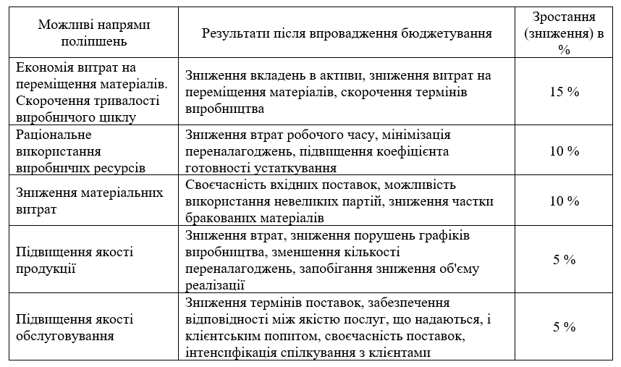
Продовження табл.
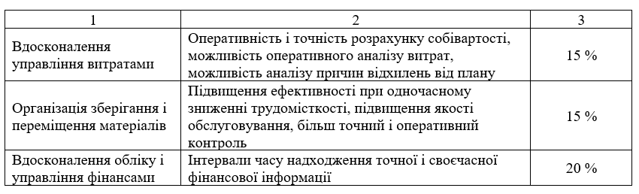
Таким чином, впровадження бюджетування ПП ВКФ «НЕМАН» дозволяє зробити наступні висновки.
Ефект від зниження інвестицій в активи, скорочення витрат на переміщення матеріалів і скорочення термінів виробництва становить 15 %. Зменшення втрат робочого часу, мінімізація переналагоджень і підвищення коефіцієнта готовності обладнання забезпечили 10 % покращення. Своєчасність поставок, можливість роботи з невеликими партіями та зниження частки бракованих матеріалів також склали 10 %. Оперативність і точність розрахунку собівартості, а також здатність швидко аналізувати витрати і відхилення від плану дали 15 % ефекту. Вдосконалення обліку та управління фінансами, зокрема завдяки скороченню часу надходження точної та своєчасної фінансової інформації, забезпечили 20 % покращення.
Ефективність системи планування на нашу думку це здатність виявлення можливостей досягнення стратегічних цілей, збереження тенденцій зростання показників по всіх можливих напрямах поліпшень ПП ВКФ «НЕМАН».

